Ejercicio 7

fun main() {

var num1 =10

var num2=8

var res1=num1>num2

var num3=2

var num4=6

var res2=num4>num3

println("$num1 es mayor que $num2 = $res1")

println("$num3 es menor que $num4 = $res2")

}

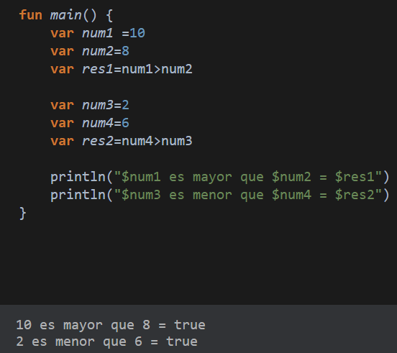

Ejercicio 8

fun main() {

var num1 = 5

var num2 = 3

var res1=(num1==num2) && (num1>5)

println("($num1==$num2) && ($num1>5)=$res1")

}

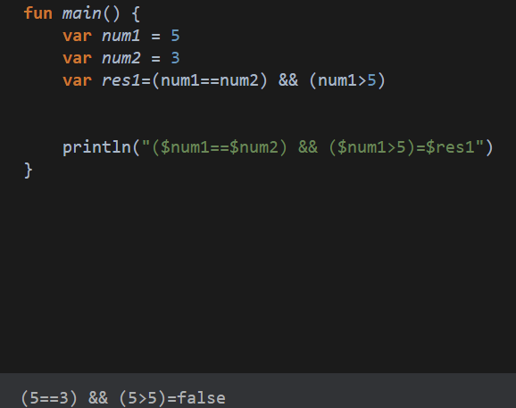

fun main() {

var num1=6

var num2=14

var res=(num1==num2)||(num1<20)

println("($num1==$num2) && ($num1<20) = $res")

}

